**2. РАЗРАБОТКА ЛОКАЛЬНОЙ СЕТИ ИНТЕРНЕТ-КАФЕ «HERTHSTONE»**

**2.1 Выбор размера и структуры сети**

Здание состоит из двух этажей общей площадью 300 квадратных метров. На первом этаже располагается зал для клиентов кафе с рабочими станциями, предназначенными для предоставления клиентам доступа в Интернет.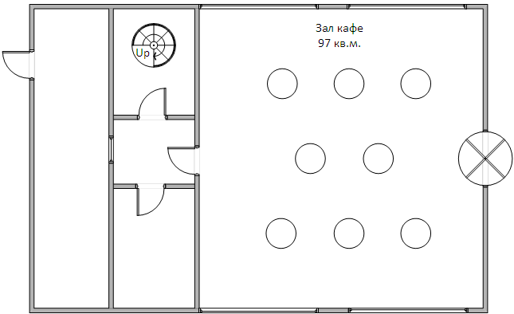

Рисунок 2.1 План первого этажа

На втором этаже находятся кабинеты администрации (директора и его заместителя), бухгалтерии, отдела кадров, а также серверная.

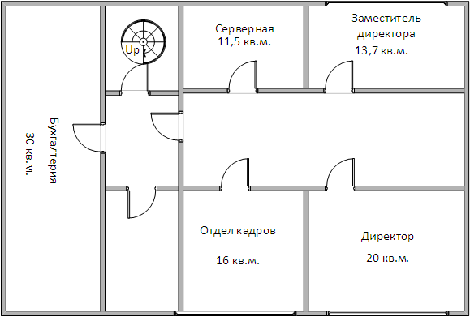

Рисунок 2.2 План второго этажа

Всего в здании кафе располагается 28 рабочих станций (20 на первом этаже, 8 – на втором) и 2 сервера, для объединения которых в сеть используются: один маршрутизатор, четыре коммутатора и 150 метров витой пары категории 5е. Топологией подключения сегментов к серверу является «дерево», так как выход из строя одного сегмента сети не отражается на остальных узлах данной сети. Подключение к Интернету осуществляется через провайдера – компанию «Ростелеком».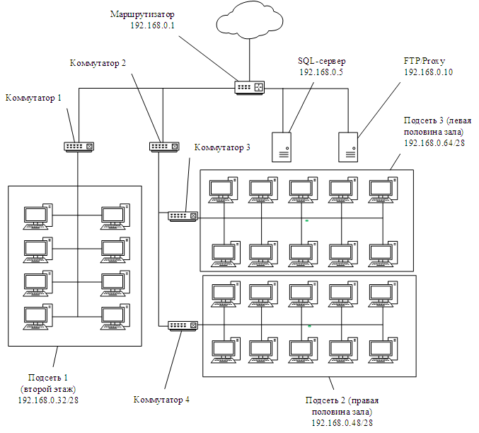Рисунок 2.3 Структурная схема сети

Структурная схема сети также находится в приложении А данного курсового проекта.

Кабель, соединяющий все элементы сети между собой, проложен вдоль плинтуса на потолке через кабель-каналы, сетевое оборудование прикреплено к стенам.

Маршрутизатор находится в серверной, к нему подключены 2 коммутатора, первый из которых находится в коридорном помещении второго этажа и объединяет в одну подсеть все компьютеры на этаже. Второй находится на первом этаже и объединяет третий и четвертый коммутаторы в другую подсеть. Третий и четвертый коммутаторы объединяют соответственно левую и правую половины зала кафе в подсети по 10 компьютеров .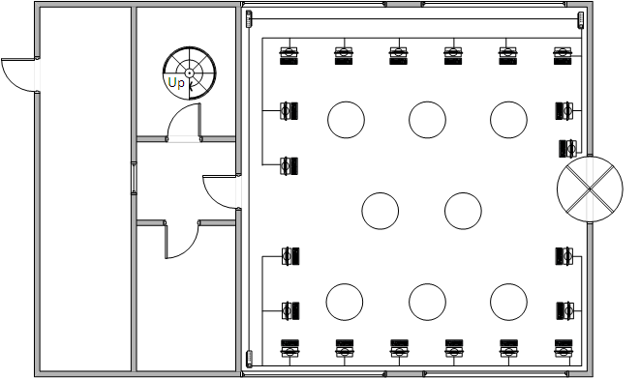

Рисунок 2.4 Физическая схема сети на первом этаже.

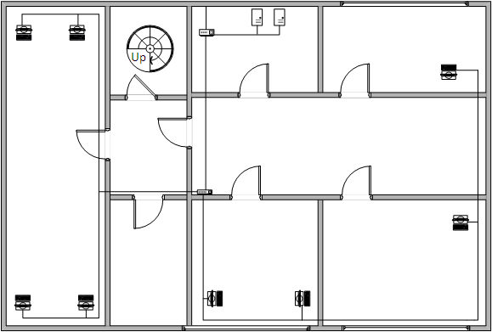

Рисунок 2.5 Физическая схема сети на втором этаже

Физическая схема сети здания также находится в приложении Б данного курсового проекта.

**2.2 Выбор оборудования**

Абонентские системы – это оборудование конечного пользователя сети, предназначенное для использования ресурсов данной сети. В качестве абонентских систем выбраны рабочие станции форм-фактора моноблок двух видов. Менее мощные моноблоки DEXP предназначены для персонала, более мощные IRU – для клиентов кафе. Также, для защиты от нестабильных характеристик электрического тока выбраны источники бесперебойного питания.

Таблица 2.1 Абонентские системы

|  |  |  |
| --- | --- | --- |
| Название оборудования | Характеристики | Количество шт. |
| Моноблок DEXP Aquilon O108 | Процессор: Intel Pentium G3240  Частота процессора: 3100 МГц  Оперативная память: 4 Гб DDR3  Емкость HDD750 Gb  Диагональ экрана 19.5  Разрешение экрана 1600x900  Видеокарта: IntelHDGraphics  Привод:DVD-RW  Количество USB-портов: 5  (из них 2 –USB 3.0) | 8 |
| Моноблок IRU 505 K | Процессор: Intel Core i33240  Частота процессора: 3400 МГц  Оперативная память: 4 Гб DDR3  Емкость HDD: 500 Гб  Диагональ экрана 21.5"  Разрешение экрана: 1920x1080  Видеокарта: nVidia GeForce GT630M  Привод: DVD-RW  Количество USB-портов: 4 USB 3.0 | 20 |

Продолжение таблицы 2.1

|  |  |  |
| --- | --- | --- |
| Источник бесперебойного питания Ippon Back Verso 400 | Тип  резервный  Выходная мощность  400 ВА / 200 Вт  Время работы при половинной нагрузке  9 мин  Форма выходного сигнала  ступенчатая аппроксимация синусоиды  Время переключения на батарею  4 мс  Количество выходных разъемов питания  6 (из них с питанием от батарей - 4)  Тип выходных разъемов питания  CEE 7 (евророзетка) | 4 |

Коммуникационные каналы – это связи, через которые сообщения движутся от отправителя к получателю. Для прокладки кабеля по зданию выбраны пластиковые кабельные каналы со встраиваемыми розетками.

Таблица 2.2 Коммуникационные каналы.

|  |  |  |
| --- | --- | --- |
| Название | Характеристики | Количество |
| Efapel 10140 CBR | Кабель канал 75х20мм (Основание х Высота) состоит из основания с двумя перегородками и крышки.  Цвет и материал: белый пластик RAL 9003  Длина короба: 2м (минимальная партия)  Кол-во метров в упаковке: 32м  Розетки RJ-45 и 220в (Mosaic 45х45) | 4х32 м |

Продолжение таблицы 2.2

|  |  |  |
| --- | --- | --- |
|  | устанавливаются при помощи накладного адаптера (10968 ABR) и суппорта фронтального (10989 ABR). |  |
| Разъем RJ-45 | Категория 5е | 60 |

Сетевое оборудование – это оборудование, необходимое для построения и работы данной локальной вычислительной сети. Для построения данной сети был выбран универсальный сервер. Таких серверов в сети понадобится 2 экземпляра – один из них будет выполнять функции сервера баз данных, другой – одновременно функции файлового и прокси-сервера. Центральный маршрутизатор объединяет три подсети здания и два сервера, а также соединяет ЛВС здания с Интернетом. 3 коммутатора из четырех объединяют рабочие станции в подсети, четвертый объединяет две подсети из трех в одну. В качестве среды передачи выбран кабель типа витая пара категории 5е.

Таблица 2.3 Сетевое оборудование

|  |  |  |
| --- | --- | --- |
| Название | Характеристики | Количество |
| Сервер Lenovo ThinkServer TS140 G3220 NHP | Tower(4U)  Xeon2C 3.0GHz(3Mb) 1x4GbUD(1600)  RAID (OnboardSATA)  3000GB (LFF)  DVDRW  IntelAMT  1x1GbEth  1x280W(NHP) | 2 |
| Коммутатор  D-link DES-1016A | возможность установки в стойку  16 портов Ethernet 10/100 Мбит/сек  280 x 44 x 126 мм | 2 |

Продолжение таблицы 2.3

|  |  |  |
| --- | --- | --- |
| Маршрутизатор  Planet XRT-501 | 4 порта Ethernet 10/100/1000 Мбит/сек  WAN-порт: Ethernet 10/100/1000 Мбит/сек  поддержка VPN  141 x 27 x 100 мм, 0.4 кг | 1 |
| Коммутатор  D-link DGS-1008A | 8 портов Ethernet 10/100/1000 Мбит/сек  0.1 Мб оперативной памяти  128 x 25 x 69 мм | 1 |
| Коммутатор  D-link DGS-1005A | 5 портов Ethernet 10/100/1000 Мбит/сек  0.2 Мб оперативной памяти  97 x 28 x 79 мм | 2 |
| Кабель витая пара  5bites FTP Сat.5E | Тип кабеля: FTP  Категория: Cat.5E  Длина: 100 м | 2 |

**2.3 Выбор сетевых программных средств**

Сетевая операционная система – это совокупность программ, обеспечивающих организацию вычислительных процессов на ЭВМ, а так же обеспечивающая обработку, хранение и передачу информации по сети. Для рабочих станций выбрана последняя стабильная версия ОС от Microsoft – Windows 8.1 Pro, для сервера – Windows Server 2012 Essentials.

Таблица 2.4 Сетевые операционные системы

|  |  |
| --- | --- |
| Название | Количество |
| Windows 8.1 Pro | 1 пакет на 28 станций |
| Windows Server 2012 Essentials | 1 пакет на 2 станции |

Сетевое программное обеспечение – это набор прикладных программ, обеспечивающих управление, подключение и безопасность сети. Для сервера баз данных выбран Microsoft SQL Server 2012. Для работы с офисной документацией выбран пакет офисных программ от Microsoft – Office 2016, для защиты от вредоносного ПО – Avast Internet Security. Также для бухгалтерии и отдела кадров подобрано соответствующее специализированное ПО от компании 1С. Для контроля интернет трафика выбран межсетевой экран Kerio Control. Для удаленного управления рабочими станциями выбрана утилита Radmin. Для просмотра веб-страниц в Интернете выбран браузер Mozilla Firefox.

Таблица 2.5 Сетевое ПО

|  |  |  |
| --- | --- | --- |
| Название | Описание | Количество |
| Microsoft Office для дома и учебы 2016 | Набор полезных программ-редакторов для офиса с обновлением 2016 года | 28 |
| Avast Internet Security | Антивирусное ПО | 28 |
| Kerio Control 8.6 | Межсетевой экран | 1 |
| 1С: Бухгалтерия 8.2 | Автоматизация бухгалтерского учета | 4 |
| 1С: Зарплата и кадры | Расчет заработной платы | 2 |
| Mozilla Firefox | Браузер | 28 |
| Radmin Server 3 | Администрирование сети | 1 |
| Microsoft SQL Server 2012 | Сервер баз данных | 1 |
| Radmin Client | Клиентская часть приложения Radmin | 28 |

**2.4 Проектирование кабельной системы**

Кабельную систему в данном здании можно разделить на 2 части:

1. Витая пара, соединяющая всё сетевое оборудование в локальную сеть;
2. Кабель провайдера, с помощью которого осуществляется подключение к Интернету.

Витая пара внутри здания укладывается в кабель-каналы, ведущие к каждой абонентской станции. Кабель провайдера подключен к разъему WAN маршрутизатора.